AKDENİZ İHRACATÇI BİRLİKLERİ
GENEL SEKRETERLİĞİ

YAŞ MEYVE SEBZE
İHRACATÇILARI BİRLİĞİ
DEĞERLENDİRME RAPORU

TÜRKİYE GENELİ
( 2013 / 2014 AĞUSTOS AYI)

ADRES : Adres: Limonluk Mah. Vali Hüseyin Aksoy Caddesi No: 4 33120 Yenişehir / MERSİN
TEL : 0 ( 324 ) 325 37 37 FAX : 0 ( 324 ) 325 41 42
WEB : www.akib.org.tr e – posta : akib@akib.org.tr

HAZIRLAYAN : YAŞ MEYVE SEBZE SEKTÖR ŞEFLİĞİ

Rapor Tarihi : 01.09.2014

2013 – 2014 (AĞUSTOS AYI) TÜRKİYE GENELİ
YAŞ MEYVE VE SEBZE İHRACAT KAYIT RAKAMLARI
MADDE | 01.08.2013/31.08.2013 |  | 01.08.2014/31.08.2014 |  | ARTIŞ AZALIŞ (%) |  | 2014 PAYI (%)
MADDE | MİKTAR (KG) | DEĞER ($) | MİKTAR (KG) | DEĞER ($) | MİKTAR  (KG) | DEĞER  ($) | MİKTAR  (KG) | DEĞER  ($)
TAZE MEYVE | 90.516.257 | 84.378.683 | 101.111.946 | 91.806.131 | 12 | 9 | 81 | 88
TAZE SEBZE | 12.465.157 | 6.759.767 | 18.734.662 | 8.548.661 | 50 | 26 | 15 | 8
NARENCİYE | 3.379.322 | 2.704.388 | 3.955.478 | 2.388.278 | 17 | -12 | 3 | 2
GENEL TOPLAM | 106.694.830 | 95.270.113 | 124.192.271 | 104.204.409 | 16 | 9 | 100 | 100

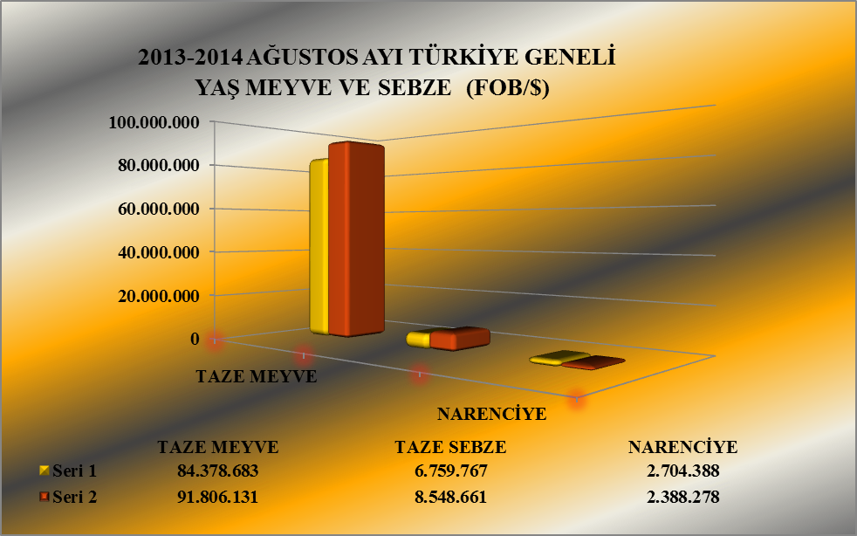

2013 – 2014 (AĞUSTOS AYI) TÜRKİYE GENELİ
YAŞ MEYVE VE SEBZE İHRACAT YAPILAN İLK 20 MADDE
 | MADDE | 01.08.2013/31.08.2013 |  | 01.08.2014/31.08.2014 |  | ARTIŞ AZALIŞ (%) |  | 2014 PAYI (%)
 | MADDE | MİKTAR (KG) | DEĞER ($) | MİKTAR (KG) | DEĞER ($) | MİKTAR  (KG) | DEĞER  ($) | MİKTAR  (KG) | DEĞER  ($)
1 | ÜZÜM | 55.550.638 | 50.340.529 | 61.958.369 | 51.392.268 | 12 | 2 | 50 | 49
2 | İNCİR | 8.757.023 | 18.804.643 | 7.034.154 | 18.196.940 | -20 | -3 | 6 | 17
3 | ŞEFTALİ | 6.611.601 | 4.886.508 | 11.806.767 | 11.921.537 | 79 | 144 | 10 | 11
4 | ARMUT | 2.510.549 | 1.824.284 | 4.594.046 | 3.588.111 | 83 | 97 | 4 | 3
5 | ELMA | 6.885.324 | 3.203.039 | 6.916.986 | 3.180.921 | 0 | -1 | 6 | 3
6 | BİBER | 2.577.576 | 2.851.739 | 2.605.999 | 3.174.150 | 1 | 11 | 2 | 3
7 | LİMON | 3.161.468 | 2.597.563 | 3.206.273 | 2.089.911 | 1 | -20 | 3 | 2
8 | DOMATES | 2.951.548 | 1.111.887 | 5.186.347 | 1.819.903 | 76 | 64 | 4 | 2
9 | ÇAY | 334.094 | 1.427.275 | 390.184 | 1.461.340 | 17 | 2 | 0 | 1
10 | MARUL.HİNDİBA | 170.943 | 32.841 | 1.191.218 | 814.162 | 597 | 2.379 | 1 | 1
11 | HIYAR.KORNİŞON | 1.521.536 | 1.402.496 | 1.068.602 | 725.819 | -30 | -48 | 1 | 1
12 | ERİK | 4.902.983 | 1.455.417 | 1.396.493 | 647.298 | -72 | -56 | 1 | 1
13 | KAVUN | 1.093.659 | 813.860 | 837.643 | 590.334 | -23 | -27 | 1 | 1
14 | NAR | 274.488 | 259.636 | 480.767 | 551.761 | 75 | 113 | 0 | 1
15 | HAVUÇ.TURP | 4.212.770 | 594.593 | 4.530.706 | 534.940 | 8 | -10 | 4 | 1
16 | KARPUZ | 2.211.999 | 305.380 | 5.218.712 | 517.277 | 136 | 69 | 4 | 0
17 | HURMA | 221.500 | 518.874 | 274.422 | 485.781 | 24 | -6 | 0 | 0
18 | KAYISI | 1.158.520 | 1.499.510 | 433.040 | 481.281 | -63 | -68 | 0 | 0
19 | PATATES | 54.475 | 13.113 | 1.036.254 | 430.394 | 1.802 | 3.182 | 1 | 0
20 | SOĞAN.ŞALOT | 331.011 | 84.337 | 2.226.981 | 262.623 | 573 | 211 | 2 | 0
NOT: Maddeler, 2014 yılı fob($) değerlerine göre sıralanmıştır.

2013 – 2014 (AĞUSTOS AYI) TÜRKİYE GENELİ
YAŞ MEYVE VE SEBZE'DE İHRACAT YAPILAN İLK 20 ÜLKE
 | MADDE | 01.08.2013/31.08.2013 |  | 01.08.2014/31.08.2014 |  | ARTIŞ AZALIŞ (%) |  | 2014 PAYI (%)
 | MADDE | MİKTAR (KG) | DEĞER ($) | MİKTAR (KG) | DEĞER ($) | MİKTAR  (KG) | DEĞER  ($) | MİKTAR  (KG) | DEĞER  ($)
1 | RUSYA FEDERASYONU | 37.077.187 | 34.371.486 | 53.865.380 | 48.630.437 | 45 | 41 | 43 | 47
2 | ALMANYA | 12.152.495 | 17.541.702 | 8.574.549 | 13.088.382 | -29 | -25 | 7 | 13
3 | BULGARİSTAN | 5.692.952 | 5.044.252 | 10.573.499 | 7.736.891 | 86 | 53 | 9 | 7
4 | SUUDİ ARABİSTAN | 7.157.609 | 3.715.722 | 7.263.380 | 3.563.333 | 1 | -4 | 6 | 3
5 | IRAK | 13.794.241 | 3.559.357 | 12.328.152 | 3.060.732 | -11 | -14 | 10 | 3
6 | BİRLEŞİK KRALLIK | 1.494.326 | 3.059.451 | 1.354.069 | 2.904.723 | -9 | -5 | 1 | 3
7 | UKRAYNA | 6.488.658 | 5.019.990 | 3.901.136 | 2.715.987 | -40 | -46 | 3 | 3
8 | HOLLANDA | 1.852.585 | 2.983.006 | 1.644.197 | 2.656.863 | -11 | -11 | 1 | 3
9 | FRANSA | 1.203.994 | 2.281.882 | 876.127 | 1.987.380 | -27 | -13 | 1 | 2
10 | BEYAZ RUSYA | 2.438.519 | 1.760.862 | 2.958.012 | 1.932.938 | 21 | 10 | 2 | 2
11 | MISIR | 3.387.012 | 1.776.556 | 3.879.232 | 1.916.329 | 15 | 8 | 3 | 2
12 | AVUSTURYA | 1.032.020 | 1.390.689 | 947.151 | 1.624.419 | -8 | 17 | 1 | 2
13 | BİRLEŞİK ARAP EMİRLİKLERİ | 1.406.870 | 1.019.446 | 1.237.781 | 1.275.623 | -12 | 25 | 1 | 1
14 | BELÇİKA | 428.575 | 1.092.816 | 441.113 | 1.223.026 | 3 | 12 | 0 | 1
15 | İSVİÇRE | 670.021 | 1.189.589 | 460.752 | 1.002.639 | -31 | -16 | 0 | 1
16 | SURİYE | 1.020.634 | 322.404 | 1.983.649 | 924.450 | 94 | 187 | 2 | 1
17 | KKTC | 1.180.472 | 810.171 | 996.774 | 812.547 | -16 | 0 | 1 | 1
18 | POLONYA | 627.169 | 815.084 | 694.200 | 768.404 | 11 | -6 | 1 | 1
19 | ROMANYA | 1.703.144 | 1.609.400 | 796.289 | 740.523 | -53 | -54 | 1 | 1
20 | KUVEYT | 282.390 | 176.800 | 777.289 | 443.605 | 175 | 151 | 1 | 0
NOT: Ülkeler, 2014 yılı fob($) değerlerine göre sıralanmıştır.

2013 – 2014 (AĞUSTOS AYI) TÜRKİYE GENELİ
YAŞ MEYVE'DE İHRACAT YAPILAN İLK 10 MADDE
 | MADDE | 01.08.2013/31.08.2013 |  | 01.08.2014/31.08.2014 |  | ARTIŞ AZALIŞ (%) |  | 2014 PAYI (%)
 | MADDE | MİKTAR (KG) | DEĞER ($) | MİKTAR (KG) | DEĞER ($) | MİKTAR  (KG) | DEĞER  ($) | MİKTAR  (KG) | DEĞER  ($)
1 | ÜZÜM | 55.550.638 | 50.340.529 | 61.958.369 | 51.392.268 | 12 | 2 | 61 | 56
2 | İNCİR | 8.757.023 | 18.804.643 | 7.034.154 | 18.196.940 | -20 | -3 | 7 | 20
3 | ŞEFTALİ | 6.611.601 | 4.886.508 | 11.806.767 | 11.921.537 | 79 | 144 | 12 | 13
4 | ARMUT | 2.510.549 | 1.824.284 | 4.594.046 | 3.588.111 | 83 | 97 | 5 | 4
5 | ELMA | 6.885.324 | 3.203.039 | 6.916.986 | 3.180.921 | 100 | 100 | 7 | 3
6 | ERİK | 4.902.983 | 1.455.417 | 1.396.493 | 647.298 | -72 | -56 | 1 | 1
7 | KAVUN | 1.093.659 | 813.860 | 837.643 | 590.334 | -23 | -27 | 1 | 1
8 | NAR | 274.488 | 259.636 | 480.767 | 551.761 | 75 | 113 | 0 | 1
9 | KARPUZ | 2.211.999 | 305.380 | 5.218.712 | 517.277 | 136 | 69 | 5 | 1
10 | HURMA | 221.500 | 518.874 | 274.422 | 485.781 | 24 | -6 | 0 | 1
NOT: Maddeler,2014 yılı fob($) değerlerine göre sıralanmıştır.

2013 – 2014 (AĞUSTOS AYI) TÜRKİYE GENELİ
YAŞ MEYVE'DE İHRACAT YAPILAN İLK 20 ÜLKE
 | MADDE | 01.08.2013/31.08.2013 |  | 01.08.2014/31.08.2014 |  | ARTIŞ AZALIŞ (%) |  | 2014 PAYI (%)
 | MADDE | MİKTAR (KG) | DEĞER ($) | MİKTAR (KG) | DEĞER ($) | MİKTAR  (KG) | DEĞER  ($) | MİKTAR  (KG) | DEĞER  ($)
1 | RUSYA FEDERASYONU | 37.073.677 | 34.358.643 | 52.820.709 | 47.882.506 | 42 | 39 | 52 | 52
2 | ALMANYA | 9.203.248 | 14.385.906 | 6.691.278 | 10.819.117 | -27 | -25 | 7 | 12
3 | BULGARİSTAN | 4.745.122 | 4.589.545 | 8.105.928 | 6.808.444 | 71 | 48 | 8 | 7
4 | UKRAYNA | 6.488.658 | 5.019.990 | 3.801.016 | 2.695.127 | -41 | -46 | 4 | 3
5 | BİRLEŞİK KRALLIK | 1.334.909 | 2.870.008 | 1.167.391 | 2.661.557 | -13 | -7 | 1 | 3
6 | IRAK | 10.841.439 | 3.032.133 | 8.442.356 | 2.258.743 | -22 | -26 | 8 | 2
7 | HOLLANDA | 1.460.389 | 2.426.418 | 1.279.516 | 2.187.202 | -12 | -10 | 1 | 2
8 | SUUDİ ARABİSTAN | 3.543.861 | 2.496.715 | 2.806.045 | 2.050.372 | -21 | -18 | 3 | 2
9 | MISIR | 3.387.012 | 1.776.556 | 3.879.232 | 1.916.329 | 15 | 8 | 4 | 2
10 | BEYAZ RUSYA | 2.438.519 | 1.760.862 | 2.895.712 | 1.835.343 | 19 | 4 | 3 | 2
11 | FRANSA | 1.070.442 | 2.113.749 | 730.134 | 1.784.664 | -32 | -16 | 1 | 2
12 | BİRLEŞİK ARAP EMİRLİKLERİ | 1.385.068 | 1.009.439 | 1.231.629 | 1.271.777 | -11 | 26 | 1 | 1
13 | AVUSTURYA | 798.399 | 1.166.476 | 534.724 | 1.077.807 | -33 | -8 | 1 | 1
14 | İSVİÇRE | 507.709 | 1.055.203 | 316.743 | 851.765 | -38 | -19 | 0 | 1
15 | POLONYA | 627.019 | 814.371 | 693.469 | 753.673 | 11 | -7 | 1 | 1
16 | BELÇİKA | 271.086 | 553.849 | 283.280 | 678.376 | 4 | 22 | 0 | 1
17 | KKTC | 856.311 | 572.320 | 667.000 | 534.158 | -22 | -7 | 1 | 1
18 | LETONYA | 416.525 | 369.400 | 480.868 | 412.791 | 15 | 12 | 0 | 0
19 | KUVEYT | 198.623 | 143.489 | 571.154 | 363.863 | 188 | 154 | 1 | 0
20 | HONG KONG | 36.933 | 192.291 | 51.295 | 294.027 | 39 | 53 | 0 | 0
NOT: Ülkeler, 2014 yılı fob ($) değerlerine göre sıralanmıştır.

2013 – 2014 (AĞUSTOS AYI) TÜRKİYE GENELİ
YAŞ SEBZE'DE İHRACAT YAPILAN İLK 10 MADDE
 | MADDE | 01.08.2013/31.08.2013 |  | 01.08.2014/31.08.2014 |  | ARTIŞ AZALIŞ (%) |  | 2014 PAYI (%)
 | MADDE | MİKTAR (KG) | DEĞER ($) | MİKTAR (KG) | DEĞER ($) | MİKTAR  (KG) | DEĞER  ($) | MİKTAR  (KG) | DEĞER  ($)
1 | BİBER | 2.577.576 | 2.851.739 | 2.605.999 | 3.174.150 | 1 | 11 | 14 | 37
2 | DOMATES | 2.951.548 | 1.111.887 | 5.186.347 | 1.819.903 | 76 | 64 | 28 | 21
3 | MARUL.HİNDİBA | 170.943 | 32.841 | 1.191.218 | 814.162 | 597 | 2.379 | 6 | 10
4 | HIYAR.KORNİŞON | 1.521.536 | 1.402.496 | 1.068.602 | 725.819 | -30 | -48 | 6 | 8
5 | HAVUÇ.TURP | 4.212.770 | 594.593 | 4.530.706 | 534.940 | 8 | -10 | 24 | 6
6 | PATATES | 54.475 | 13.113 | 1.036.254 | 430.394 | 1.802 | 3.182 | 6 | 5
7 | SOĞAN.ŞALOT | 331.011 | 84.337 | 2.226.981 | 262.623 | 573 | 211 | 12 | 3
8 | PATLICAN | 194.907 | 196.673 | 244.623 | 243.174 | 26 | 24 | 1 | 3
9 | KABAK | 140.314 | 146.196 | 161.523 | 172.367 | 15 | 18 | 1 | 2
10 | DİĞER SEBZELER | 36.416 | 100.170 | 48.527 | 157.650 | 33 | 57 | 0 | 2
NOT: Maddeler, 2014 yılı fob($) değerlerine göre sıralanmıştır.

2013 – 2014 (AĞUSTOS AYI) TÜRKİYE GENELİ
YAŞ SEBZE'DE İHRACAT YAPILAN İLK 20 ÜLKE
 | MADDE | 01.08.2013/31.08.2013 |  | 01.08.2014/31.08.2014 |  | ARTIŞ AZALIŞ (%) |  | 2014 PAYI (%)
 | MADDE | MİKTAR (KG) | DEĞER ($) | MİKTAR (KG) | DEĞER ($) | MİKTAR  (KG) | DEĞER  ($) | MİKTAR  (KG) | DEĞER  ($)
1 | ALMANYA | 2.945.778 | 3.057.526 | 1.782.304 | 2.156.336 | -39 | -29 | 10 | 25
2 | SUUDİ ARABİSTAN | 3.609.920 | 1.178.813 | 4.434.445 | 1.403.134 | 23 | 19 | 24 | 16
3 | RUSYA FEDERASYONU |  |  | 1.024.771 | 740.966 | 100 | 100 | 5 | 9
4 | BULGARİSTAN | 380.680 | 46.087 | 2.042.651 | 666.615 | 437 | 1.346 | 11 | 8
5 | AVUSTURYA | 233.621 | 224.213 | 349.427 | 463.463 | 50 | 107 | 2 | 5
6 | AZERBAYCAN-NAHÇİVAN | 226.011 | 20.404 | 1.009.069 | 419.553 | 346 | 1.956 | 5 | 5
7 | HOLLANDA | 361.718 | 429.771 | 349.781 | 404.955 | 100 | 100 | 2 | 5
8 | IRAK | 2.268.958 | 239.951 | 2.481.407 | 244.422 | 9 | 2 | 13 | 3
9 | SURİYE | 50.500 | 7.235 | 1.267.620 | 240.815 | 2.410 | 3.228 | 7 | 3
10 | BİRLEŞİK KRALLIK | 159.417 | 189.443 | 165.993 | 212.104 | 4 | 12 | 1 | 2
11 | FRANSA | 133.552 | 168.133 | 145.993 | 202.716 | 9 | 21 | 1 | 2
12 | KKTC | 308.446 | 166.178 | 312.236 | 192.983 | 1 | 16 | 2 | 2
13 | DANİMARKA | 127.990 | 157.451 | 133.183 | 184.431 | 4 | 17 | 1 | 2
14 | YUNANİSTAN | 188.877 | 144.571 | 188.000 | 176.928 | 0 | 22 | 1 | 2
15 | İSVİÇRE | 162.312 | 134.386 | 144.009 | 150.874 | -11 | 12 | 1 | 2
16 | KATAR |  |  | 111.035 | 122.897 | 100 | 100 | 1 | 1
17 | GÜRCİSTAN | 130.680 | 25.303 | 1.404.268 | 110.305 | 975 | 336 | 7 | 1
18 | NORVEÇ | 73.677 | 99.487 | 74.096 | 96.369 | 1 | -3 | 0 | 1
19 | KUVEYT | 83.761 | 33.071 | 206.135 | 79.742 | 146 | 141 | 1 | 1
20 | İSVEÇ | 99.060 | 114.852 | 69.987 | 69.445 | -29 | -40 | 0 | 1
NOT: Ülkeler, 2014 yılı fob($) değerlerine göre sıralanmıştır.

2013 – 2014 (AĞUSTOS AYI) TÜRKİYE GENELİ
NARENCİYE' DE İHRACAT YAPILAN İLK 20 ÜLKE
 | ÜLKE | 01.08.2013/31.08.2013 |  | 01.08.2014/31.08.2014 |  | ARTIŞ AZALIŞ (%) |  | 2014 PAYI (%)
 | ÜLKE | MİKTAR (KG) | DEĞER ($) | MİKTAR (KG) | DEĞER ($) | MİKTAR  (KG) | DEĞER  ($) | MİKTAR  (KG) | DEĞER  ($)
1 | ROMANYA | 1.547.325 | 1.432.870 | 662.259 | 487.322 | -57 | -66 | 17 | 20
2 | IRAK | 683.631 | 284.308 | 1.378.389 | 468.223 | 102 | 65 | 35 | 20
3 | BULGARİSTAN | 567.150 | 408.621 | 424.920 | 261.832 | -25 | -36 | 11 | 11
4 | MAKEDONYA | 104.150 | 54.959 | 248.447 | 166.239 | 100 | 100 | 6 | 7
5 | İTALYA |  |  | 127.500 | 145.393 | 100 | 100 | 3 | 6
6 | SLOVENYA |  |  | 81.600 | 111.331 | 100 | 100 | 2 | 5
7 | YUNANİSTAN | 22.000 | 31.162 | 83.100 | 109.512 | 100 | 100 | 2 | 5
8 | KOSOVA |  |  | 217.172 | 103.994 | 100 | 100 | 5 | 4
9 | BEYAZ RUSYA |  |  | 59.800 | 95.308 | 100 | 100 | 2 | 4
10 | AVUSTURYA |  |  | 63.000 | 83.149 | 100 | 100 | 2 | 3
11 | ALMANYA |  |  | 90.350 | 58.374 | 100 | 100 | 2 | 2
12 | SIRBİSTAN | 196.290 | 255.171 | 61.516 | 53.020 | -69 | -79 | 2 | 2
13 | BİRLEŞİK KRALLIK |  |  | 20.670 | 30.988 | 100 | 100 | 1 | 1
14 | TÜRKMENİSTAN |  |  | 44.440 | 28.886 | 100 | 100 | 1 | 1
15 | ARNAVUTLUK |  |  | 40.944 | 28.641 | 100 | 100 | 1 | 1
16 | SURİYE |  |  | 61.400 | 25.782 | 100 | 100 | 2 | 1
17 | GÜRCİSTAN | 90.300 | 46.935 | 80.931 | 22.883 | -10 | -51 | 2 | 1
18 | BOSNA-HERSEK | 3.000 | 4.105 | 20.400 | 21.649 | 100 | 100 | 1 | 1
19 | UKRAYNA |  |  | 100.000 | 17.500 | 100 | 100 | 3 | 1
20 | SUUDİ ARABİSTAN |  |  | 13.140 | 17.082 | 100 | 100 | 0 | 1
NOT: Ülkeler, 2014 yılı fob($) değerlerine göre sıralanmıştır.

2013 – 2014 (AĞUSTOS AYI) TÜRKİYE GENELİ
NARENCİYE İHRACAT KAYIT RAKAMLARI
MADDE | 01.08.2014/31.08.2013 |  | 01.08.2013/31.08.2014 |  | ARTIŞ AZALIŞ (%) |  | 2014 PAYI (%)
MADDE | MİKTAR (KG) | DEĞER ($) | MİKTAR (KG) | DEĞER ($) | MİKTAR  (KG) | DEĞER  ($) | MİKTAR  (KG) | DEĞER  ($)
LİMON | 3.161.468 | 2.597.563 | 3.206.273 | 2.089.911 | 1 | -20 | 81 | 88
PORTAKAL | 217.854 | 106.825 | 376.365 | 170.426 | 73 | 60 | 10 | 7
GREYFURT |  |  | 372.840 | 127.941 | 100 | 100 | 9 | 5
 | 3.379.322 | 2.704.388 | 3.955.478 | 2.388.278 | 17 | -12 | 100 | 100
Not: Maddeler 2014 yılı fob ($) değerlerine göre sıralanmıştır.

NARENCİYE'DE ( LİMON, MANDARİN, PORTAKAL, GREYFURT )
EN FAZLA İHRACATIN YAPILDIĞI İLK 5 ÜLKE
ÜLKELER / ÇEŞİTLER | 01.08.2014/31.08.2013 |  | 01.08.2014/31.08.2014 |  | ARTIŞ AZALIŞ (%) |  | 2014 PAYI (%)
LİMON | MİKTAR (KG) | DEĞER ($) | MİKTAR (KG) | DEĞER ($) | MİKTAR (KG) | DEĞER ($) | MİKTAR (KG) | DEĞER ($)
IRAK | 681.581 | 281.173 | 1.371.639 | 466.228 | 101 | 66 | 43 | 22
ROMANYA | 1.536.535 | 1.428.362 | 413.569 | 402.959 | -73 | -72 | 13 | 19
BULGARİSTAN | 466.550 | 367.532 | 341.620 | 237.581 | -27 | -35 | 11 | 11
İTALYA |  |  | 127.500 | 145.393 | 100 | 100 | 4 | 7
MAKEDONYA | 20.300 | 13.195 | 187.192 | 131.465 | 100 | 100 | 6 | 6
GREYFURT | MİKTAR (KG) | DEĞER ($) | MİKTAR (KG) | DEĞER ($) | MİKTAR (KG) | DEĞER ($) | MİKTAR (KG) | DEĞER ($)
ROMANYA |  |  | 248.690 | 84.364 | 100 | 100 | 67 | 66
BULGARİSTAN |  |  | 83.300 | 24.251 | 100 | 100 | 22 | 19
MOLDAVYA |  |  | 14.200 | 10.366 | 100 | 100 | 4 | 8
RUSYA FEDERASYONU |  |  | 19.900 | 6.965 | 100 | 100 | 5 | 5
IRAK |  |  | 6.750 | 1.995 | 100 | 100 | 2 | 2
PORTAKAL | MİKTAR (KG) | DEĞER ($) | MİKTAR (KG) | DEĞER ($) | MİKTAR (KG) | DEĞER ($) | MİKTAR (KG) | DEĞER ($)
ALMANYA |  |  | 83.000 | 49.846 | 100 | 100 | 22 | 39
MAKEDONYA | 83.850 | 41.764 | 61.255 | 34.774 | 100 | 100 | 16 | 27
TÜRKMENİSTAN |  |  | 44.440 | 28.886 | 100 | 100 | 12 | 23
SURİYE |  |  | 51.800 | 19.926 | 100 | 100 | 14 | 16
UKRAYNA |  |  | 100.000 | 17.500 | 100 | 100 | 27 | 14
MANDARİN | MİKTAR (KG) | DEĞER ($) | MİKTAR (KG) | DEĞER ($) | MİKTAR (KG) | DEĞER ($) | MİKTAR (KG) | DEĞER ($)
 | 0 | 0 | 0 | 0 | 0 | 0 | 0 | 0
 | 0 | 0 | 0 | 0 | 0 | 0 | 0 | 0
 | 0 | 0 | 0 | 0 | 0 | 0 | 0 | 0
 | 0 | 0 | 0 | 0 | 0 | 0 | 0 | 0
 | 0 | 0 | 0 | 0 | 0 | 0 | 0 | 0
NOT: Ülkeler, 2014 yılı fob($) değerlerine göre sıralanmıştır.

2013 - 2014 (AĞUSTOS AYI) TÜRKİYE GENELİ
YAŞ MEYVE VE SEBZE' NİN
FOB($) DEĞERLERİNE GÖRE GENEL SEKRETERLİKLERE DAĞILIMI
GENEL SEKRETERLİKLER | AĞUSTOS 2013 | AĞUSTOS 2014 | ARTIŞ AZALIŞ  (%) | 2014 PAYI  (%)
GENEL SEKRETERLİKLER | DEĞER ($) | DEĞER ($) | DEĞER ($) | DEĞER ($)
AKİB | 24.666.705 | 30.778.225 | 25 | 30
BAİB | 21.646.747 | 27.723.430 | 28 | 27
DKİB | 15.449.608 | 21.875.539 | 42 | 21
EİB | 19.926.028 | 10.508.315 | -47 | 10
UİB | 10.707.649 | 9.012.347 | -16 | 9
İİB | 789.384 | 2.128.772 | 170 | 2
OAİB | 152.142 | 636.822 | 319 | 1
Diğer Genel Sekreterlik | 1.931.851 | 1.540.960 | -20 | 1
GENEL TOPLAM | 95.270.113 | 104.204.409 | 9 | 100

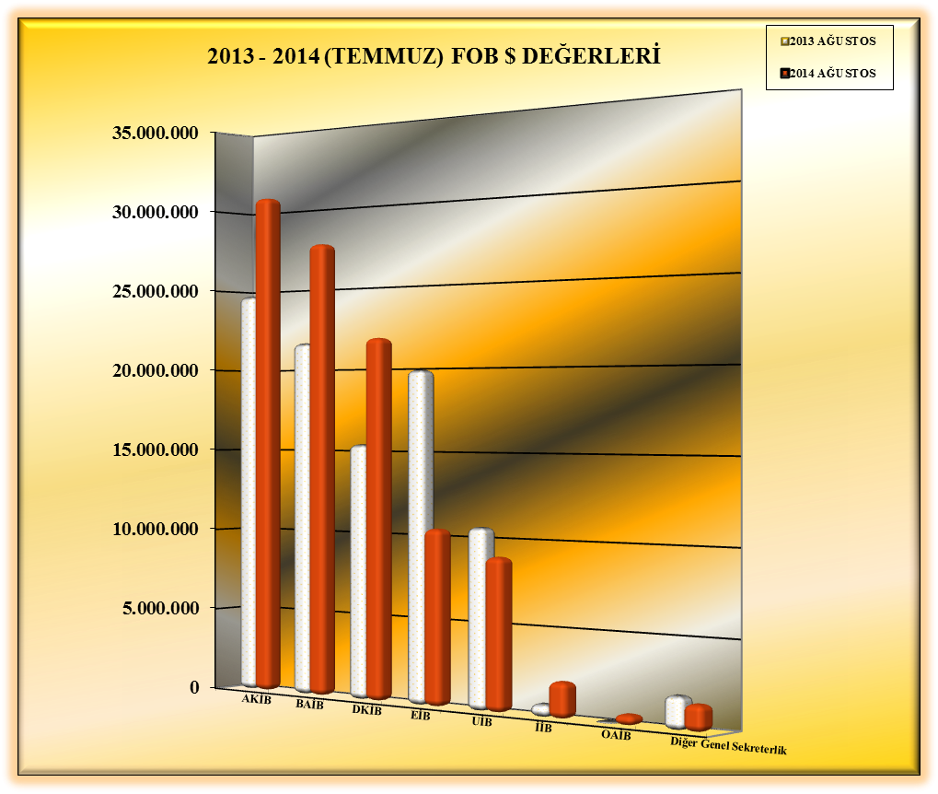

01.08.2014-31.08.2014 TÜRKİYE GENELİ
YAŞ MEYVE VE SEBZE ÜLKE GRUPLARINA DAĞILIMI
ÜLKE GRUPLARI | MİKTAR (KG) | DEĞER ($) |  | ÜLKE GRUPLARI | PAY %
Bağımsız Devletler Topluluğu | 65.527.673 | 54.579.309 |  | Bağımsız Devletler Topluluğu | 52
Avrupa Birliği Ülkeleri | 27.652.394 | 34.861.779 |  | Avrupa Birliği Ülkeleri | 33
Ortadoğu Ülkeleri | 24.623.583 | 9.563.032 |  | Ortadoğu Ülkeleri | 9
Diğer Avrupa Ülkeleri | 2.244.687 | 2.417.510 |  | Diğer Avrupa Ülkeleri | 2
DİĞER | 4.143.934 | 2.782.779 |  | DİĞER | 3
GENEL TOPLAM | 124.192.271 | 104.204.409 |  | TOPLAM | 100
NOT : DİĞER ÜLKELER
(Serbest Bölgeler, Okyanusya Ülkeleri,Afrika Ülkeleri,Diğ.Asya Ülk. )
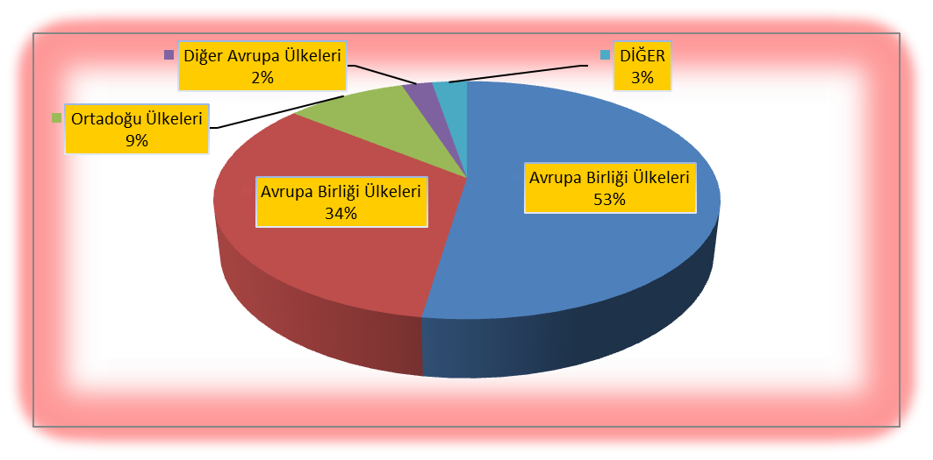

2013 – 2014 (TEMMUZ AYI) TÜRKİYE GENELİ
YAŞ MEYVE SEBZE' DE İHRACAT YAPILAN İLK 20 ÜLKE
 | ÜLKE | 20.09.2012-31.08.2013 |  | 20.09.2013-31.08.2014 |  | ARTIŞ AZALIŞ (%) |  | 2014 PAYI (%)
 | ÜLKE | MİKTAR (KG) | DEĞER ($) | MİKTAR (KG) | DEĞER ($) | MİKTAR  (KG) | DEĞER  ($) | MİKTAR  (KG) | DEĞER  ($)
1 | RUSYA FEDERASYONU | 390.435.989 | 289.719.279 | 418.004.327 | 267.654.924 | 7 | -8 | 28 | 29
2 | IRAK | 214.917.540 | 153.291.675 | 368.216.548 | 215.297.582 | 71 | 40 | 25 | 23
3 | UKRAYNA | 176.106.198 | 126.465.575 | 223.246.176 | 139.775.588 | 27 | 11 | 15 | 15
4 | SUUDİ ARABİSTAN | 62.067.793 | 44.823.059 | 61.126.574 | 40.080.530 | -2 | -11 | 4 | 4
5 | ROMANYA | 42.520.591 | 29.985.597 | 60.460.104 | 34.680.310 | 42 | 16 | 4 | 4
6 | POLONYA | 22.319.762 | 17.121.099 | 30.198.792 | 19.465.560 | 35 | 14 | 2 | 2
7 | HOLLANDA | 11.134.012 | 8.675.566 | 25.816.776 | 17.879.387 | 132 | 106 | 2 | 2
8 | ALMANYA | 23.818.902 | 19.570.047 | 21.397.358 | 15.196.366 | -10 | -22 | 1 | 2
9 | BULGARİSTAN | 22.399.932 | 13.834.735 | 26.567.121 | 14.781.452 | 19 | 7 | 2 | 2
10 | GÜRCİSTAN | 20.059.084 | 13.908.064 | 25.632.705 | 14.676.429 | 28 | 6 | 2 | 2
11 | SIRBİSTAN | 17.860.278 | 14.321.375 | 20.565.645 | 13.817.882 | 15 | -4 | 1 | 1
12 | BİRLEŞİK ARAP EMİRLİKLERİ | 10.613.022 | 7.716.147 | 21.543.078 | 13.587.985 | 103 | 76 | 1 | 1
13 | BİRLEŞİK KRALLIK | 9.859.320 | 7.708.673 | 16.848.761 | 12.159.188 | 71 | 58 | 1 | 1
14 | ÇEK CUMHURİYETİ | 11.437.440 | 8.363.822 | 17.079.169 | 11.155.444 | 49 | 33 | 1 | 1
15 | AZERBAYCAN-NAHÇİVAN | 14.850.115 | 10.786.593 | 16.840.229 | 9.540.786 | 13 | -12 | 1 | 1
16 | MAKEDONYA | 8.125.738 | 5.577.402 | 12.920.671 | 7.873.578 | 59 | 41 | 1 | 1
17 | MOLDAVYA | 9.533.254 | 6.432.329 | 12.322.163 | 7.407.732 | 29 | 15 | 1 | 1
18 | BEYAZ RUSYA | 5.952.305 | 4.910.612 | 11.662.211 | 7.296.080 | 96 | 49 | 1 | 1
19 | İTALYA | 3.306.786 | 2.749.276 | 9.040.692 | 6.291.483 | 173 | 129 | 1 | 1
20 | MERSİN SERBEST BÖLGE | 11.370.028 | 8.961.123 | 9.386.919 | 5.614.041 | -17 | -37 | 1 | 1
NOT: Ülkeler, 2014 yılı fob($) değerlerine göre sıralanmıştır.

